Pflichtenheft – FPGA_SYNTH

DTP2 / ZHAW

Claudio Rutishauser, Marco Heinzen, Dominic Strübi

FS2019 , 20.03.2019

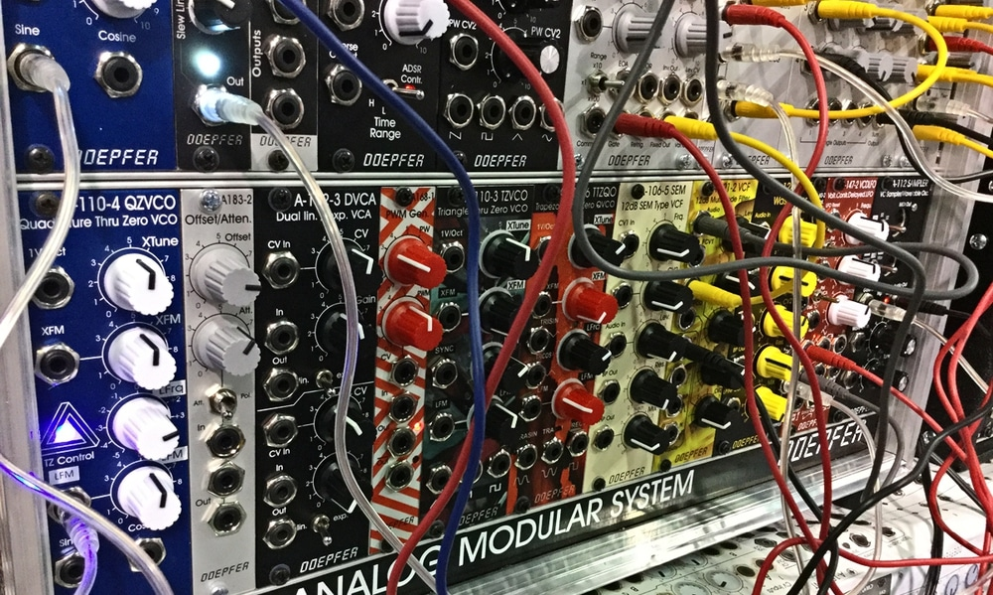

(Symbolbild: Doepfer Modular Synth)

|  |  |  |
| --- | --- | --- |
| Version | Datum |  |
| Version 1.0 | 20. März 2019 |  |
|  |  |  |

Inhaltsverzeichnis

1 Auftrag / Ziel 2

1.1 Standardfunktionen 2

1.2 Zusatzfunktionen 2

1.3 nicht realisierte Funktionen 2

1.4 Zusätzliche Produktanforderungen 2

2 Produktdaten 3

3 Projektorganisation 3

4 Risikoanalyse 4

5 Quellenverzeichnis 4

# Auftrag / Ziel

Die Aufgabe in diesem Projekt ist es, einen Synthesizer in der Sprache VHDL auf einem Cyclone 4 FPGA Board zu implementieren. Wenn zeitlich möglich soll mindestens eine, idealerweise mehrere Zusatzfunktionen eingebaut werden. Das Team besteht nach Milestone 2 aus Claudio Rutishauser, Dominic Strübi und Marco Heinzen.

## Standardfunktionen

* Audio-Codec Controller
* Midi-Controller (Ton Eingabe)
* Ton-Generator
* Ton-Ausgabe
* Zusatzfunktion

## Zusatzfunktionen

Aus den Zusatzfunktionen werden je nach Stand des Projektes 1-3 realisiert:

FM/AM Synthese

Granular Synthese

Synth-Modul mit Pitch, Envelopes

Polyphonie

Effekte (Filter, Reverb, Delay, Distortion, Pan, Equalizer, Chorus, Flanger)

Sequenzer / Recorder / Sampler

Externe Kontrolle der Effekte via Smartphone oder exterener Sensoren

## nicht realisierte Funktionen

Im Rahmen dieses Projekts werden die obengenannten Funktionen nicht realisiert, welche je nach Stand des Projektes zu viel Zeit beanspruchen würden, oder welche in Kombination nicht viel Sinn ergeben. Auch werden einige Funktionen direkt als Bausteine übernommen oder vom Dozenten zur Verfügung gestellt.

## Zusätzliche Produktanforderungen

Ausser den Standard- und Zusatzfunktionen stellt der Auftraggeber folgende Anforderungen an den Synthesizer:

* Präsentation des Synthesizers
* Schriftliche Dokumentation
* Comments für alle Funktionen (idealerweise Pre-& Poststatement)
* Pflichtenheft
* Lastenheft
* Zeitplanung
* Testbench für jeden Milestone

# Produktdaten

Der Audio-Synthesizer wird auf einem Cyclone IV Board von Altera realisiert. Dieses wird uns von der ZHAW zur Verfügung gestellt. Als Softwareumgebung wird Emacs, Quartus Prime, ModelSim sowie Notepad++ verwendet.

# Projektorganisation

Organisation der Projektgruppe:

Die Projektgruppe ist nach dem Rotationsprinzip organisiert, so dass alle Mitglieder jede Funktion mindestens einmal ausführen:

* Project Design
* Project Implementation
* Project Testing

fixe Zuständigkeiten der Gruppenmitglieder:  
Claude Rutishauser:

* Debugging,
* Zeitplanung,
* Inhalt Dokumentation
* Print

Marco Heinzen:

* Debugging
* Administration (Github-Versionskontrolle, Datastructure, Extra Features, Kommunikation)
* Illustration und Layout Dokumentation,

Dominic Strübi:

* Debugging,
* Research,
* Dokumentation

# Risikoanalyse

|  |  |  |
| --- | --- | --- |
| Risiko | Massnahmen / Gegenmassnahmen | Eintretens-Wahrscheinlichkeit |
| Verlust von Projektdaten | Github, external HDD | Klein |
| Bugs | Debugging, externe Hilfe | Gross |
| Inkompatible Module | Kommunikation | Mittel |
| Nicht erreichte Milestones | Mehr Zeit investieren, Hilfe | Klein - Mittel |
| Technische Probleme mit Zusatzfunktionen | Zusatzfunktionen streichen oder vereinfachen | Mittel |
| Komplexität | Vereinfachen, Module einzeln genau testen | Mittel |
| Externe Ansteuerung funktioniert nicht, zB Sensoren, Bluetooth etc | Debugging, andere Sensortypen oder andere Form der Datentransmission | Klein |

# Quellenverzeichnis

Gelke, Hans Joachim und Suter, Carol [2014]: Diverse Vorlesungsunterlagen. URL: <https://olat.zhaw.ch/auth/1%3A1%3A0%3A0%3A0/> (nicht öffentlich einsehbar)

[Stand 27.03.2014; 17 Uhr]

Homepage Altera URL:

http://www.altera.com/education/univ/materials/boards/de2-115/unv-de2-115-board.html

[Stand 27.03.2014; 17 Uhr]